嘉義縣來吉國民小學
111學年度雙語國家政策－口說英語展能樂學計畫
國民中小學英語日活動成果報告表
活動名稱 | 過年活動與兔兔春聯-美國青少年國際藝術文化協會視訊交流 |  | 辦理日期 | 111年12月27日
辦理地點 | 101教室 |  | 參加人數 | 35人
成果摘要-活動內容介紹及特色說明  (列點說明) | 1.分享鄒族古謠給美國青少年  2.用英語介紹鄒族人過年的活動  3.美國青少年介紹他們過年的活動  4.英語教學用毛筆畫兔兔春聯
檢討或建議事項 | 學生發表略顯害羞，需多加練習，增加熟練度，更能增加膽量及自信。
照片說明（4-10張）
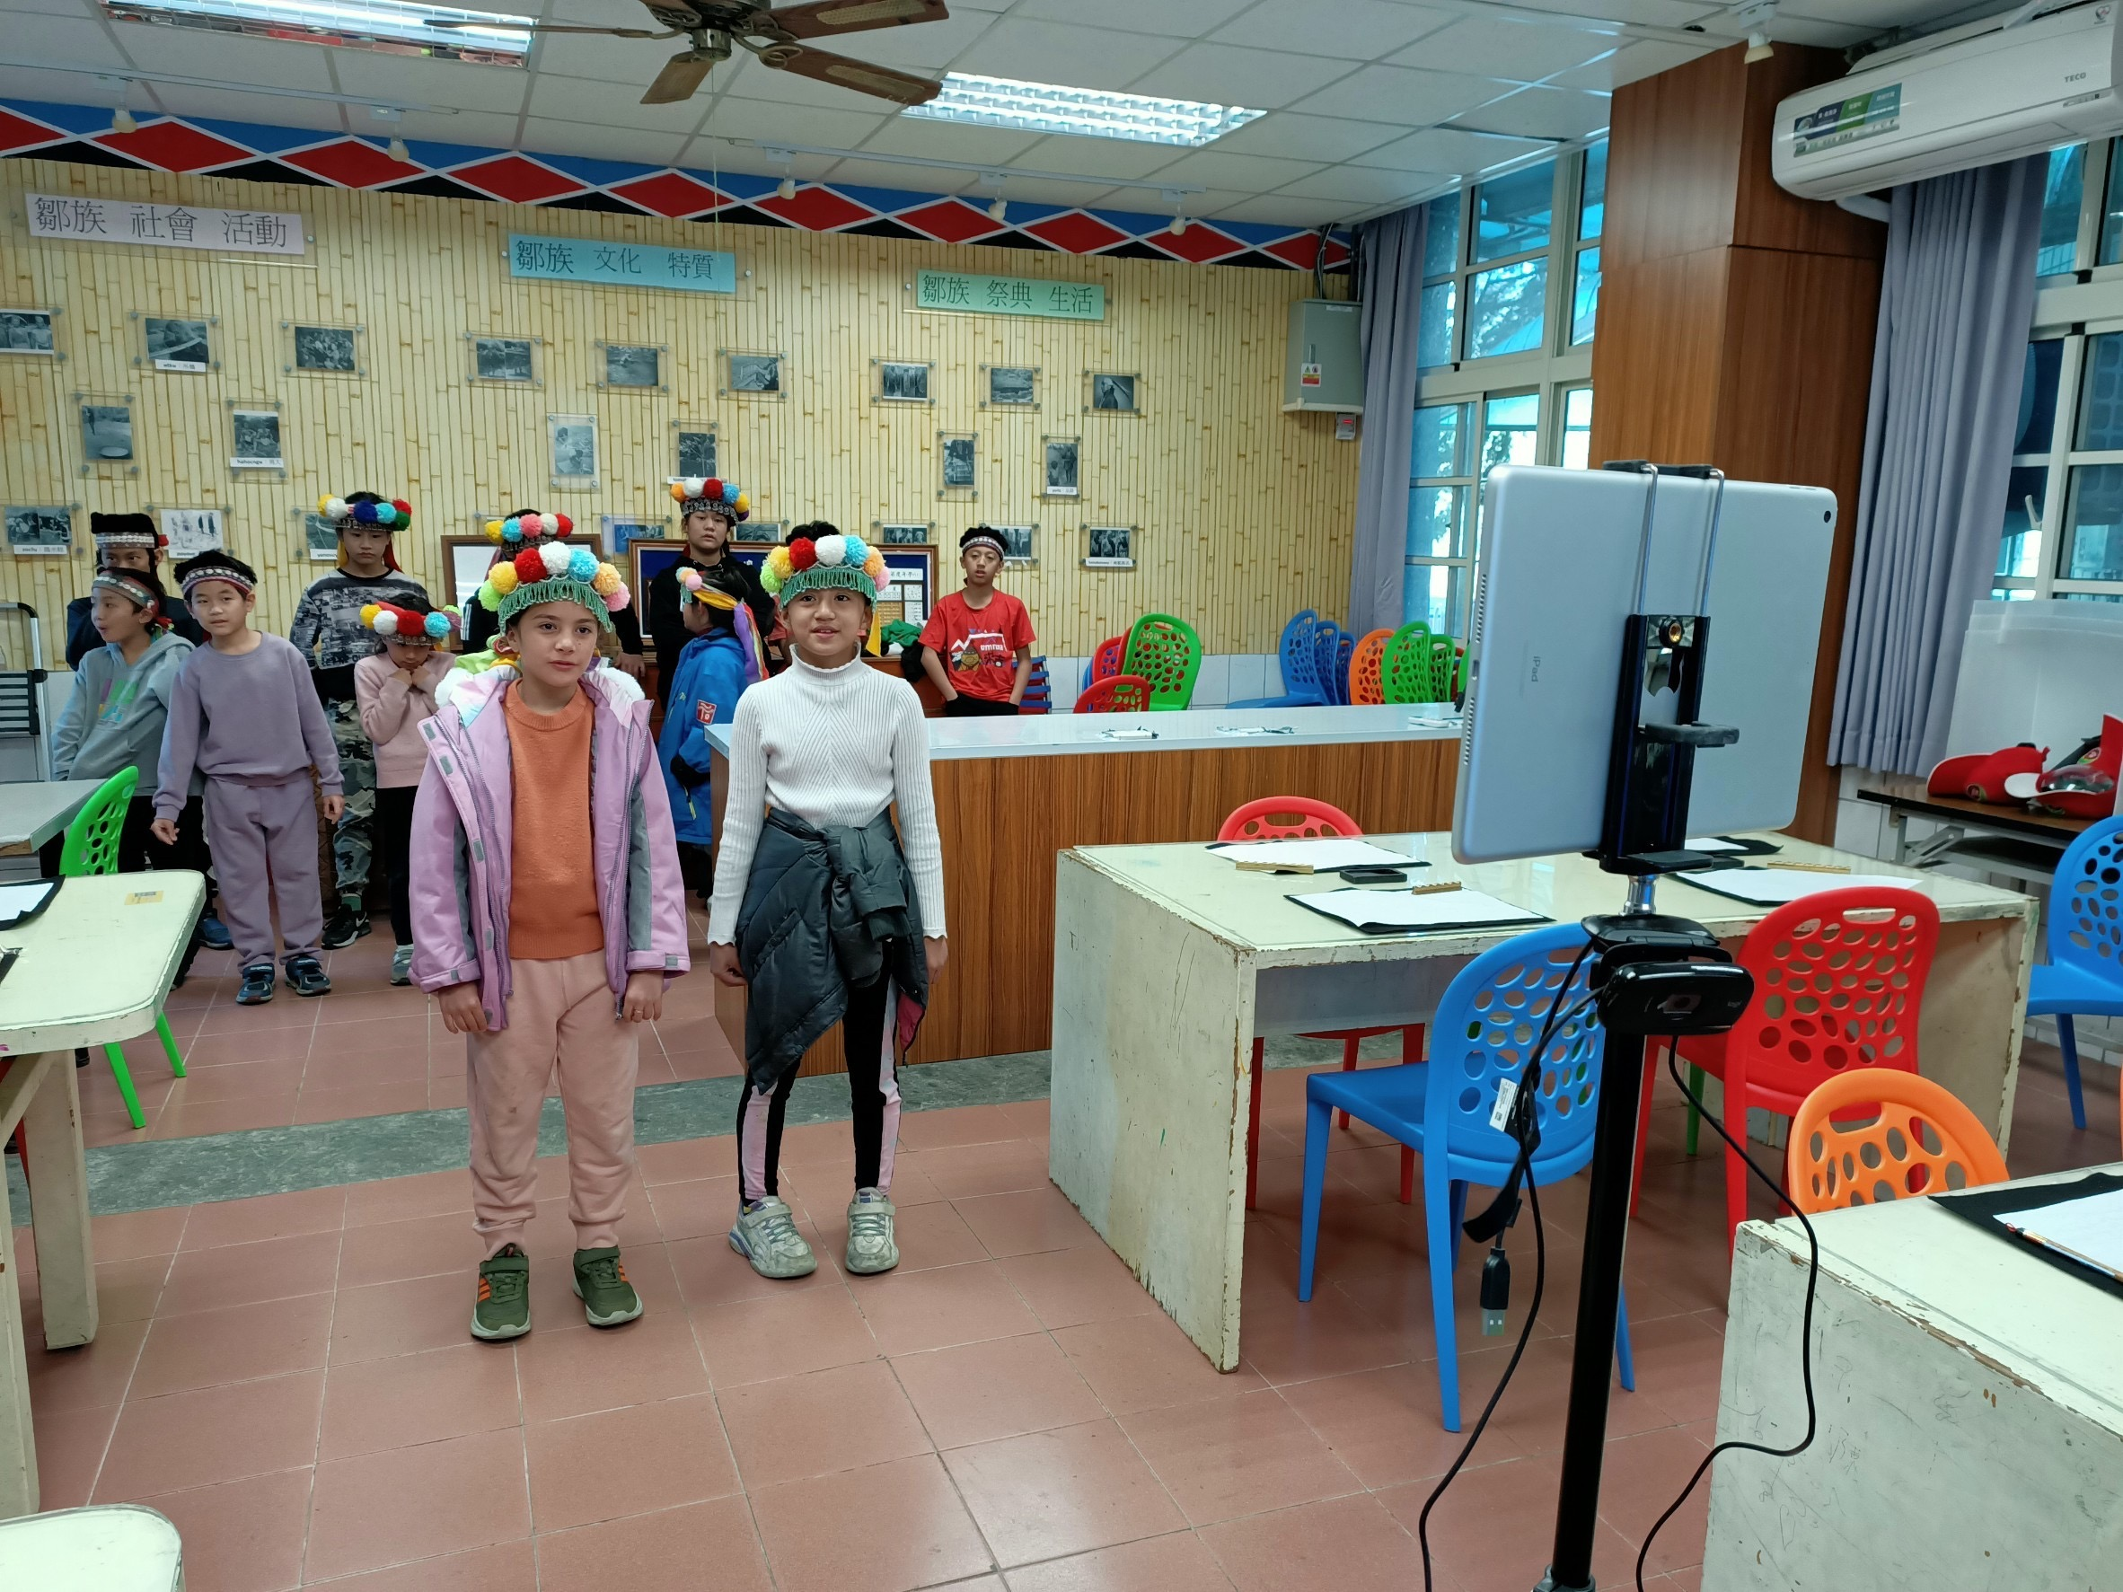 |  | 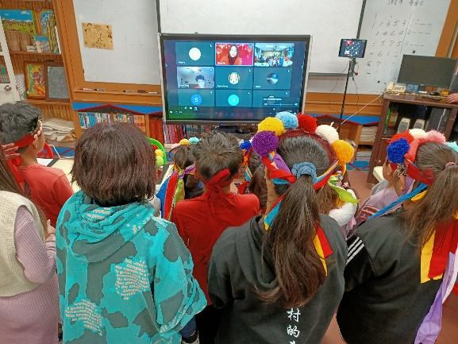
用英語介紹鄒族過年的活動 |  | 聆聽美國青少年分享過年活動
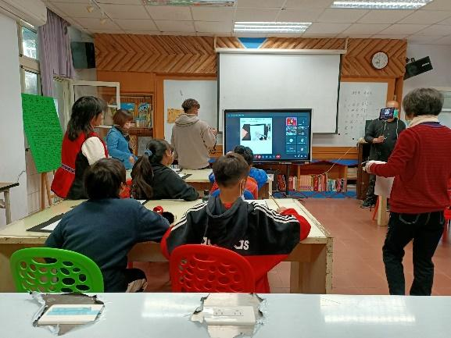 |  | 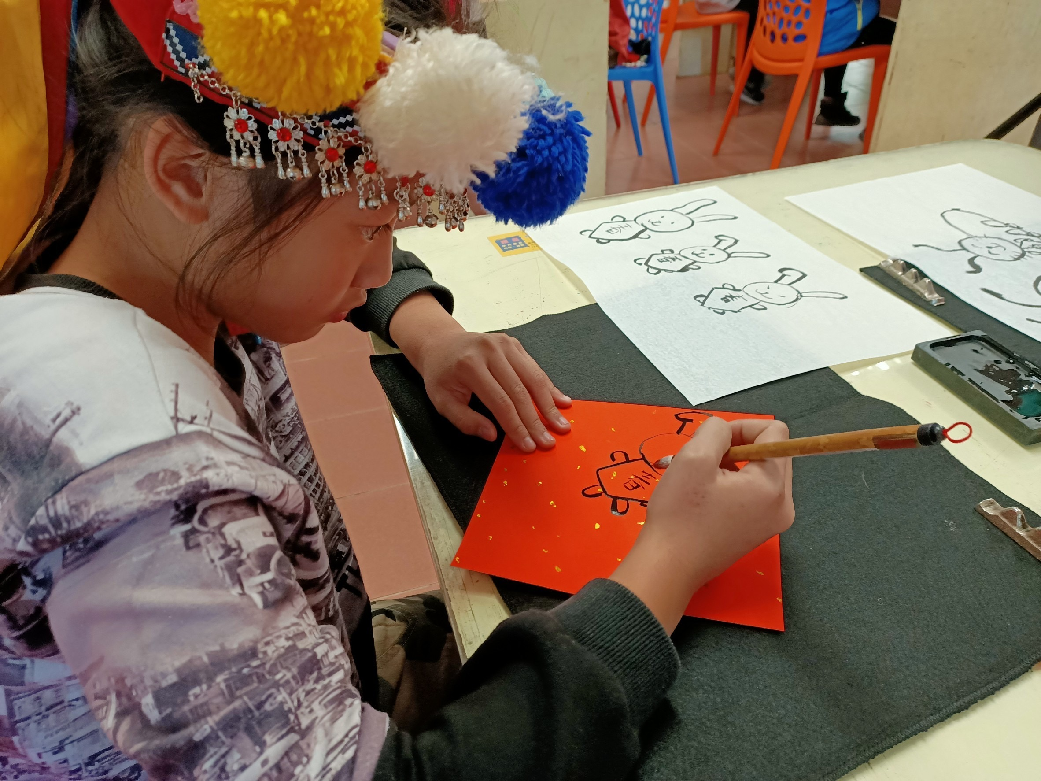
觀賞美國老師畫兔兔春聯教學影片 |  | 親自創作自己的兔兔春聯
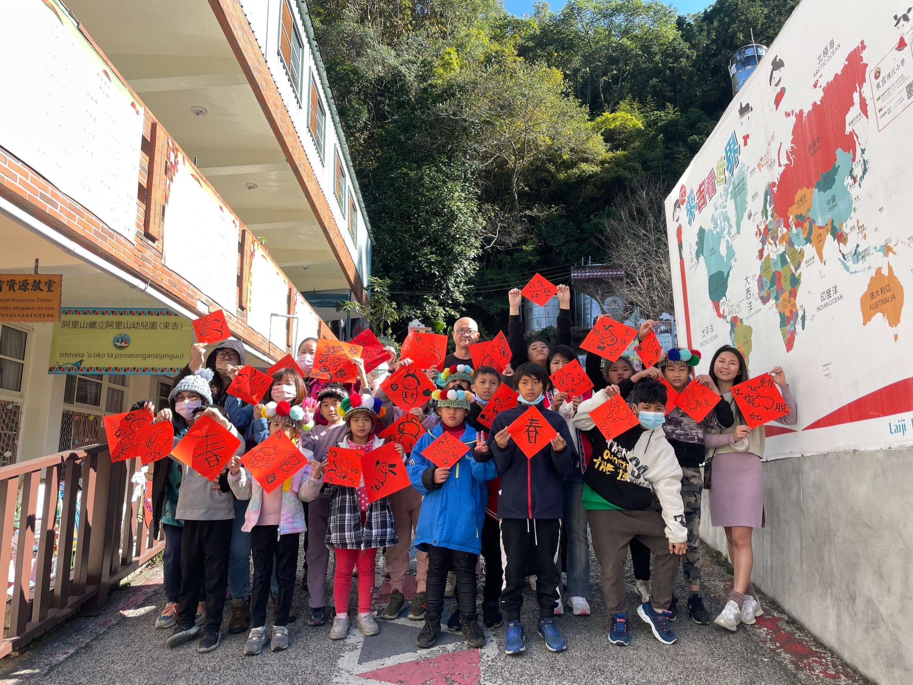 |  | 照片
兔兔春聯成果照片 |  | 文字說明
(表格不夠，請自行增列）

